1月23日今日动态
出勤：本班今日出勤人数24人。今日7人未来园。
1.区域活动
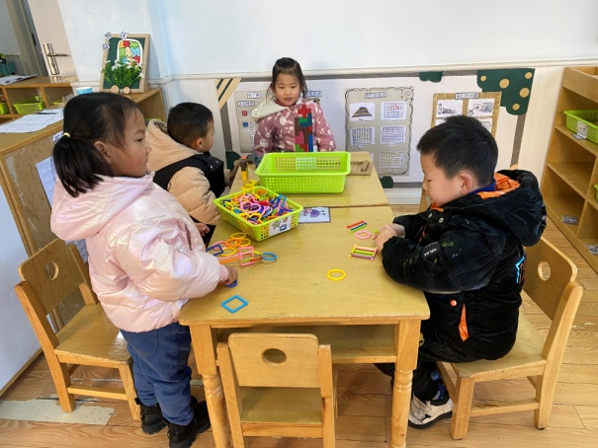  萱萱和嘟嘟在用聪明棒拼小车子，先拼个小圆筒作为轮子，再搭建驾驶室；可心和棒棒将俄罗斯方块竖起来搭了医院。 | 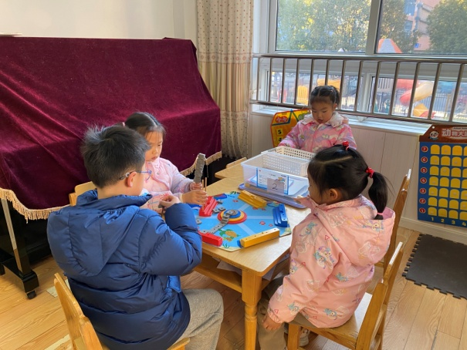  多多、玥玥、恬恬玩海洋探险，先摆好底座，再用海绵片在其中搭桥，最后轮流投掷骰子，并走相应步数；琪琪玩七巧板。
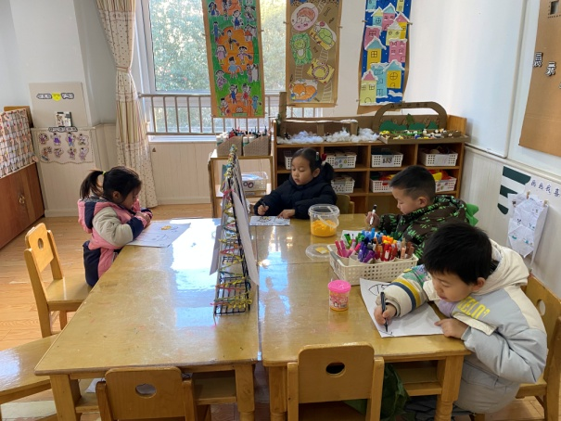  橙子、舒舒、竞竞、果果在美工区先绘画，后用太空泥在画上进行装饰，用笔等工具印出花纹。 | 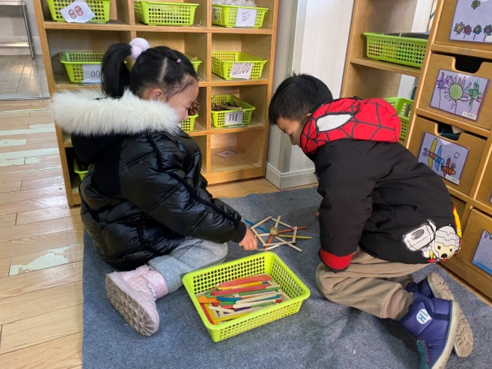  大豆豆和伊一用雪糕棍拼搭了特别的小花，是多边形的，并且花心是放射状的；后续搭建了高低错落的桥。
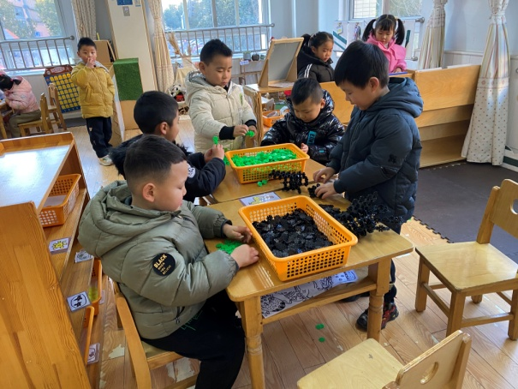  宸宸、阳阳、点点、安安和嘉辰用雪花片拼搭动物等，还是先拼搭球体，后丰富细节。 | 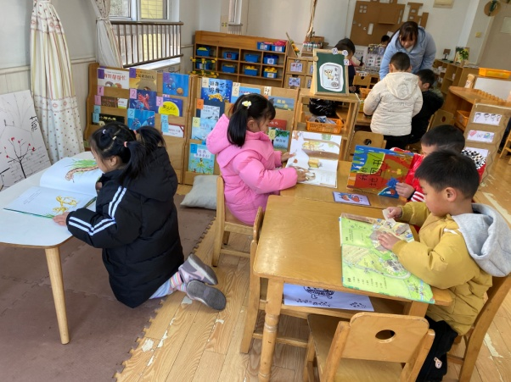  豆豆看《农场探秘》，叮当看《蛤蟆爷爷的秘诀》，一一看《不要再笑了，裘裘》，朋朋看《我的地图书》。看完内容并相互分享。
2.值日生工作：
今日值日生：
发小毛巾和餐盘的是李伊一，发筷子的是秦苏安，小朋友们的值日生工作做得很认真喔！
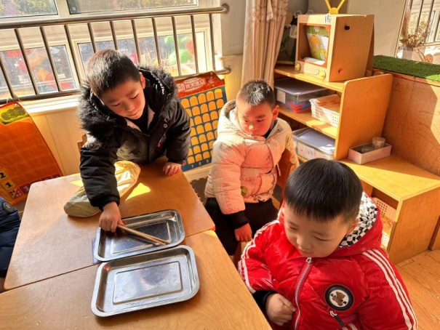 | 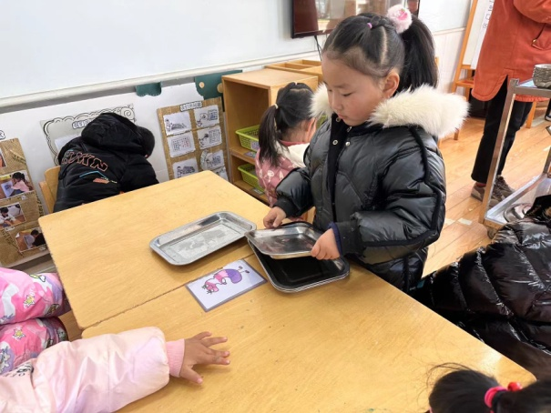
3.集体活动
科学：冬天的取暖工具
冬天天气比较寒冷，人们会用一些取暖的工具让自己暖和地度过冬天。随着科学技术不断发展，冬天用来取暖的工具也越来越先进，种类也比较多，从木炭火炉到热水袋、暖宝宝、空调、取暖器，它给人们的生活带来许多的方便。本次活动以生活中常见的取暖工具为话题，引导幼儿对生活中的科技产品产生兴趣，积极参与讨论活动，并会用语言大胆表述自己的发现。杨梦露、李子木、王紫妍、焦云舒、李伊一、杨佳伊、张一嘉、罗景宸、郭煜霖、肖尧、秦苏安、张嘉辰能认识常见的取暖用具，了解其名称及使用方法；赵毓宁、李兴琪、陈竞泽、贺健宸、陈艺萱、李梓朋、夏天一、邵崔钰、徐亿涵、郭颜睿、宋恬恬、朱琪玥对科技产品感兴趣，同时能说出使用这些取暖工具的注意点，懂得要安全使用。
4.生活观察：
观察时间：2024.1.23
观察对象：中三班今日来园幼儿
观察者：耿佳、邹洁、丁丹娜
观察目的：具有良好的生活习惯与生活能力（指向能力）
观察内容：
①坚持午睡
②主动饮用白开水
③游戏后整理好玩具
④按时进餐（点心、午餐）
观察背景：
纵观幼儿在园一日生活中的各种小事 ，已经进行了一段时间的“具有良好的生活习惯与生活能力”观察记录。旨在让幼儿保持有规律的生活，养成良好的作息、饮食、卫生习惯。如：早睡早起、每天午睡、按时进餐、吃好午餐等。
（备注：家园共同合作，才是最高效的方式呀！）
儿童 | 坚持午睡 | 水杯喝完 | 整理好玩具 | 用好点心、吃完午餐
张一嘉 | ★ | ★ | ★ | ★
贺健宸 | ★ | ★ | ★ | ★
秦苏安 | ★ | ★ | ★ | ★
高羽安 | 请假
徐佳禾 | 请假
肖尧 | ★ | ★ | ★ | ★
杨梦露 | ★ | ★ | ★ | ★
王凝音 | 请假
李子木 | ★ | ★ | ★ | ★
焦云舒 | ★ | ★ | ★ | ★
李兴琪 | ★ | ★ | ★ | ★
陈艺萱 | ★ | ★ | ★ | ★
杨佳伊 | ★ | ★ | ★ | ★
朱琪玥 | ★ | ★ | ★ | 进餐较慢
赵希羽 | 请假
陈竞泽 | ★ | ★ | ★ | ★
徐亿涵 | ★ | ★ | ★ | ★
罗景宸 | ★ | ★ | ★ | ★
左轶萱 | 请假
张漪乐 | 请假
王紫妍 | ★ | ★ | ★ | ★
夏天一 | ★ | ★ | ★ | ★
邵崔钰 | ★ | ★ | ★ | ★
郭煜霖 | ★ | ★ | ★ | ★
郭颜睿 | ★ | ★ | ★ | ★
李梓朋 | ★ | ★ | ★ | ★
李伊一 | ★ | ★ | ★ | ★
赵毓宁 | ★ | ★ | ★ | ★
张嘉辰 | 接回家 | ★ | ★ | ★
宋恬恬 | ★ | ★ | ★ | 进餐不专心
秦修诚 | 请假
5.温馨提示
假期即将来临，请家长协助孩子们制定作息计划，定期读书、运动、参与家务等，同时做好孩子们的安全教育，关注孩子们的安全，引导孩子们度过有趣、有意义又安全的假期。

